
รายงานปฏิบัติการพยาบาลของอาจารย์
(Faculty Practice Report)
วิทยาลัยพยาบาลบรมราชชนนี นครศรีธรรมราช
ส่วนที่ 1: ข้อมูลทั่วไป
ชื่อ-นามสกุลอาจารย์: นางสาวสมฤดี อรุณจิตร
สาขาวิชา: การพยาบาลผู้ใหญ่ ผู้สูงอายุ
ระยะเวลาการรายงาน: ตั้งแต่วันที่ 26 พฤศจิกายน 2568 ถึงวันที่ 17 เมษายน 2569
ชื่อโครงการ Faculty Practice: ผลของโปรแกรมการให้คำแนะนำและคำปรึกษาแบบสั้นต่อพฤติกรรมการดูแลตนเองของผู้ป่วยเบาหวาน
หน่วยบริการ/สถานที่ปฏิบัติ: คลินิกสร้างเสริมสุขภาพ แผนกผู้ป่วยนอก โรงพยาบาลมหาราชนครศรีธรรมราช
ประเภท Faculty Practice:
Acute & Critical Care Setting
Ambulatory Care Setting
Primary Health Care Setting

ส่วนที่ 2: สรุปผลการปฏิบัติงาน
2.1 จำนวนชั่วโมงการปฏิบัติงาน
เดือน | จำนวนวัน | จำนวนชั่วโมง | ชั่วโมงสะสม | หมายเหตุ
พฤศจิกายน 2568 | 1 | 2 | 2
มกราคม 2569 | 6 | 41 | 43
กุมภาพันธ์ 2569 | 1 | 7 | 50
มีนาคม 2569 | 2 | 14 | 64
เมษายน 2569 | 2 | 16 | 80
รวมทั้งปี | 12 | 80 | 80 | ชั่วโมง

2.2 ประเภทปัญหาสุขภาพหลัก
ปัญหาสุขภาพ | จำนวน (คน) | ร้อยละ
พฤติกรรมการดูแลตนเองและระดับน้ำตาลสะสมในเลือด | 28 | 49.12

การให้การพยาบาลโดยตรง (Direct Care)
จำนวนผู้รับบริการ: - คน
การให้คำปรึกษา (Consultation)
จำนวนครั้ง: 54 ครั้ง
การพัฒนาระบบบริการและคุณภาพ
การจัดตั้งคลินิกเฉพาะทาง
ชื่อคลินิก: ไม่มีการจัดตั้งคลินิกเฉพาะทาง ผู้รับบริการ: - คน/เดือน

ส่วนที่ 3: ผลลัพธ์และผลกระทบ
3.1 ผลลัพธ์ต่อระบบบริการ
ภายหลังการดำเนินโปรแกรมการให้คำแนะนำและคำปรึกษาแบบสั้นแก่ผู้ป่วยโรคเบาหวาน พบว่า ผู้ป่วยได้รับคำแนะนำและคำปรึกษาที่เหมาะสมต่อการดูแลสุขภาพของตนเอง ส่งผลให้ผู้ป่วยมีความตระหนักและให้ความร่วมมือในการดูแลตนเองมากขึ้น ทั้งในด้านการควบคุมอาหาร การออกกำลังกาย การจัดการความเครียด และการรับประทานยาอย่างต่อเนื่อง อีกทั้งระดับน้ำตาลสะสมในเลือดของผู้ป่วยดีขึ้น นอกจากนี้ พยาบาลในคลินิกสร้างเสริมสุขภาพสามารถเพิ่มประสิทธิภาพในการสื่อสารและการส่งเสริมพฤติกรรมสุขภาพแก่ผู้ป่วยโรคเบาหวาน โดยสามารถนำแนวทางการให้คำแนะนำและคำปรึกษาแบบสั้นไปประยุกต์ใช้ในการดูแลผู้ป่วยได้อย่างเหมาะสมกับบริบทของคลินิก
3.2. การพัฒนานวัตกรรม/แนวปฏิบัติ
ได้พัฒนาโปรแกรมการให้คำแนะนำและคำปรึกษาแบบสั้นเพื่อส่งเสริมพฤติกรรมการดูแลตนเองในผู้ป่วยโรคเบาหวาน โดยประยุกต์ใช้หลักฐานเชิงประจักษ์ร่วมกับบริบทของคลินิก เพื่อใช้เป็นแนวทางในการส่งเสริมพฤติกรรมการดูแลตนเองของผู้ป่วยให้เหมาะสมกับวิถีชีวิตและข้อจำกัดของแต่ละบุคคล
3.3 ผลลัพธ์ต่อการพัฒนาความเชี่ยวชาญของอาจารย์
3.3.1 ทักษะที่พัฒนาขึ้น
ทักษะที่พัฒนาขึ้น คือ การให้คำแนะนำและคำปรึกษาเฉพาะโรค โดยมีความรู้และทักษะเพิ่มขึ้นในการให้คำแนะนำและคำปรึกษาแก่ผู้ป่วยโรคเบาหวาน โดยเฉพาะทักษะการสื่อสารเพื่อสร้างแรงจูงใจ การให้ทางเลือกในการปรับเปลี่ยนพฤติกรรม การเสริมสร้างกำลังใจ และการร่วมวางแนวทางแก้ไขปัญหาเมื่อผู้ป่วยเผชิญอุปสรรคต่อการมีพฤติกรรมการดูแลตนเองที่เหมาะสม
3.3.2 การเรียนรู้และพัฒนา
ได้เรียนรู้กระบวนการให้คำแนะนำและคำปรึกษาแบบสั้นแก่ผู้ป่วยโรคเบาหวานตามบริบทจริงในคลินิก ซึ่งพบว่าการปรับเปลี่ยนพฤติกรรมการดูแลตนเองเป็นกระบวนการที่ต้องใช้เวลา ความต่อเนื่อง และการสนับสนุนอย่างเหมาะสม โดยเฉพาะการตั้งเป้าหมายด้านพฤติกรรมที่เป็นรูปธรรมและสามารถปฏิบัติได้จริง รวมถึงการให้กำลังใจอย่างต่อเนื่อง ซึ่งเป็นปัจจัยสำคัญที่ช่วยส่งเสริมให้ผู้ป่วยเกิดแรงจูงใจในการดูแลตนเอง นอกจากนี้ ยังพบว่าผู้ป่วยแต่ละรายมีปัจจัยส่วนบุคคลที่เป็นอุปสรรคต่อการปรับเปลี่ยนพฤติกรรมแตกต่างกัน ทั้งด้านภาระหน้าที่ การดำเนินชีวิตภายในครอบครัว การประกอบอาหาร ตลอดจนปัญหาความเครียดจากสถานการณ์ต่าง ๆ ในชีวิต ดังนั้น การดูแลผู้ป่วยจึงจำเป็นต้องคำนึงถึงการดูแลแบบองค์รวม เนื่องจากปัจจัยด้านร่างกาย จิตใจ สังคม และวิถีชีวิตล้วนมีความเชื่อมโยงและส่งผลต่อพฤติกรรมสุขภาพของผู้ป่วยทั้งสิ้น

ส่วนที่ 4: กิจกรรมและความร่วมมือ
4.1 การบูรณาการกับภารกิจอื่น
4.1.1 การเรียนการสอน
รายการ | รายละเอียด
หลักสูตรที่เกี่ยวข้อง | หลักสูตรพยาบาลศาสตรบัณฑิต
จำนวนนักศึกษา | 55 คน
รายวิชา | ปฏิบัติการพยาบาลผู้สูงอายุ  ปฏิบัติการพยาบาลผู้ใหญ่และผู้สูงอายุ 1
กิจกรรมการเรียนรู้ | ให้นักศึกษามีส่วนร่วมในการให้คำแนะนำและให้คำปรึกษาแก่ผู้ป่วยที่มีโรคร่วมเป็นโรคเบาหวานภายใต้การกำกับดูแลของอาจารย์

4.1.2 การวิจัย/นวัตกรรม
หัวข้อวิจัย/นวัตกรรม | สถานะ | ผลการดำเนินงาน
ผลของโปรแกรมการให้คำแนะนำและคำปรึกษาแบบสั้นต่อพฤติกรรมการดูแลตนเองของผู้ป่วยเบาหวาน | ดำเนินการ ☐ เสร็จสิ้น | อยู่ระหว่างการเขียนอภิปรายผลและจัดทำบทความวิจัยเพื่อส่งตีพิมพ์ในวารสาร Contemporary Nurse ซึ่งเป็นวารสารที่ได้รับการจัดอันดับในฐานข้อมูล Scopus ระดับ Q2

4.2 การทำงานเป็นทีม
4.2.1 ทีมสหสาขาวิชาชีพที่ร่วมงาน
วิชาชีพ | ชื่อ-นามสกุล | บทบาทหน้าที่
พยาบาล | นางสาวยุพาวรรณ เกิดเขียว | ผู้จัดการรายกรณี (Nurse Manager) ประจำคลินิกสร้างเสริมสุขภาพ

4.2.2 ผลการทำงานร่วมกัน
การดำเนินงานร่วมกับทีมสหสาขาวิชาชีพเป็นไปด้วยความราบรื่นและความร่วมมือที่ดีต่อกัน มีการประสานงาน แลกเปลี่ยนความคิดเห็น และร่วมกันวางแผนการดูแลผู้ป่วยอย่างต่อเนื่อง โดยเมื่อผู้ป่วยพบปัญหาหรืออุปสรรคในการดูแลสุขภาพของตนเอง ทีมได้ร่วมกันอภิปราย วิเคราะห์ปัญหา และค้นหาแนวทางช่วยเหลือที่เหมาะสมตามบริบทของผู้ป่วยแต่ละราย ส่งผลให้การดูแลผู้ป่วยมีความต่อเนื่องและครอบคลุมมากยิ่งขึ้น นอกจากนี้ ทีมยังร่วมกันให้คำแนะนำและคำปรึกษาด้านสุขภาพแก่ผู้ป่วยอย่างสม่ำเสมอ ทำให้ผู้ป่วยมีความเข้าใจเกี่ยวกับโรค การดูแลตนเอง และสามารถปรับพฤติกรรมสุขภาพได้เหมาะสมมากขึ้น อีกทั้งยังส่งเสริมบรรยากาศการทำงานร่วมกันระหว่างบุคลากรทางสุขภาพและอาจารย์พยาบาล เกิดการแลกเปลี่ยนเรียนรู้และพัฒนาศักยภาพในการดูแลผู้ป่วยร่วมกัน

ส่วนที่ 5: ปัญหาและอุปสรรค
5.1 ปัญหาที่พบ
5.1.1 ปัญหาด้านระบบและกระบวนการ
พบว่ามีผู้ป่วยบางรายไม่สะดวกในการรับคำแนะนำและคำปรึกษาแบบสั้นผ่านทางโทรศัพท์ เนื่องจากมีภารกิจหรือข้อจำกัดในการดำเนินชีวิตประจำวัน เช่น การทำงาน หรือการออกกำลังกาย ทำให้ไม่สามารถรับการติดตามได้อย่างต่อเนื่อง
5.1.2 ปัญหาด้านทรัพยากร
การดำเนินงานไม่มีงบประมาณสนับสนุนในการติดตามผู้ป่วยทางโทรศัพท์ ทำให้สมาชิกในทีมต้องรับผิดชอบค่าใช้จ่ายในการติดต่อสื่อสารด้วยตนเอง
5.1.3 ปัญหาด้านบุคลากร
ไม่พบปัญหาด้านบุคลากร เนื่องจากทีมผู้ดำเนินงานมีการประสานงานและแบ่งหน้าที่ร่วมกันอย่างชัดเจน ทำให้สามารถดำเนินงานได้อย่างต่อเนื่อง
5.2 การแก้ไขปัญหา
ปัญหา | วิธีการแก้ไข | ผลลัพธ์
ผู้ป่วยบางรายไม่สะดวกในการได้รับคำแนะนำและคำปรึกษาแบบสั้นผ่านทางโทรศัพท์ | สมาชิกทีมติดตามผู้ป่วยอย่างต่อเนื่องผ่านทางโทรศัพท์ อย่างน้อย 2 สัปดาห์ สัปดาห์ละประมาณ 2 ครั้ง | ผู้ป่วยบางรายยังคงไม่สะดวกรับคำแนะนำและคำปรึกษาแบบสั้นผ่านทางโทรศัพท์ จึงเคารพในการตัดสินใจของผู้ป่วย
ค่าใช้จ่ายในการติดต่อสื่อสารผ่านทางโทรศัพท์ | สมาชิกทีมรับผิดชอบค่าใช้จ่ายในการติดต่อสื่อสารด้วยตนเอง | ผู้ป่วยได้รับคำแนะนำและการติดตามอย่างต่อเนื่องผ่านทางโทรศัพท์ ซึ่งช่วยส่งเสริมให้ผู้ป่วยคงไว้ซึ่งพฤติกรรมการดูแลตนเองที่เหมาะสม

ส่วนที่ 6: การประเมินตนเองและข้อเสนอแนะ
6.1 การประเมินผลสำเร็จของ Faculty Practice
เกณฑ์การประเมิน | ระดับความสำเร็จ | คำอธิบาย
การบรรลุวัตถุประสงค์ | มาก ☐ ปานกลาง ☐ น้อย
คุณภาพการให้บริการ | มาก ☐ ปานกลาง ☐ น้อย
ผลกระทบต่อผู้รับบริการ | มาก ☐ ปานกลาง ☐ น้อย
การพัฒนาตนเอง | มาก ☐ ปานกลาง ☐ น้อย
การบูรณาการภารกิจ | ☐ มาก ปานกลาง ☐ น้อย | เนื่องจากการบูรณาการกับงานวิจัยยังไม่แล้วเสร็จโดยสมบูรณ์

6.2 จุดแข็งของการดำเนิน Faculty Practice
1. ได้พัฒนาทักษะการให้คำแนะนำและคำปรึกษาด้านการดูแลสุขภาพเฉพาะโรคแบบรายบุคคล โดยคำนึงถึงปัจจัยและบริบทเฉพาะของผู้ป่วยแต่ละราย
2. เกิดความร่วมมือระหว่างอาจารย์พยาบาลและพยาบาลผู้มีความเชี่ยวชาญด้านการปฏิบัติ ส่งผลให้เกิดการแลกเปลี่ยนเรียนรู้ รวมถึงการร่วมวางแผนการดูแลผู้ป่วยอย่างต่อเนื่อง
3. สามารถบูรณาการองค์ความรู้จากการปฏิบัติจริงเข้าสู่การจัดการเรียนการสอน โดยนำทักษะการให้คำแนะนำและคำปรึกษาผู้ป่วยเบาหวานมาถ่ายทอดแก่นักศึกษา เพื่อส่งเสริมให้นักศึกษาสามารถนำไปประยุกต์ใช้ในการดูแลผู้ป่วยจริง ทั้งในหอผู้ป่วยและชุมชน
6.3 จุดที่ควรพัฒนา
ควรพัฒนาระบบการติดตามผู้ป่วยให้มีความยืดหยุ่นและหลากหลายมากยิ่งขึ้น เนื่องจากผู้ป่วยบางรายอาจไม่สะดวกรับคำแนะนำผ่านทางโทรศัพท์ในช่วงเวลาที่กำหนด จึงอาจเพิ่มช่องทางการสื่อสารอื่น เช่น การสนทนาผ่านช่องทางออนไลน์ ซึ่งจะช่วยเพิ่มความสะดวกในการติดตามดูแลผู้ป่วย และช่วยลดค่าใช้จ่ายในการดำเนินงาน
6.4 ข้อเสนอแนะต่อการดำเนิน Faculty Practice ของสถาบัน
สถาบันควรสนับสนุนการดำเนินงาน Faculty Practice อย่างต่อเนื่อง เพื่อส่งเสริมคุณภาพการดูแลผู้ป่วย สนับสนุนการสร้างและแลกเปลี่ยนองค์ความรู้ทางการพยาบาลร่วมกัน ตลอดจนบูรณาการองค์ความรู้ที่ได้สู่การจัดการเรียนการสอนและการวิจัย

ส่วนที่ 7 รายงานปฏิบัติการพยาบาลของอาจารย์พยาบาล (Facuty practice)

วันเวลา  (จำนวนชั่วโมง) | หน่วยบริการสุขภาพ | การดำเนินกิจกรรม | ผลลัพธ์ของการปฏิบัติ/สิ่งที่ได้เรียนรู้เพื่อการนำไปใช้
26 พ.ย. 2568  2 ชั่วโมง | คลินิกสร้างเสริมสุขภาพ | การจัดสรรผู้ป่วยเพื่อให้คำแนะนำและคำปรึกษา | ได้เรียนรู้ข้อมูลพื้นฐานและบริบทด้านสุขภาพของผู้ป่วย เพื่อนำไปใช้ในการวางแผนการให้คำแนะนำและคำปรึกษาอย่างเหมาะสม
5-7 ม.ค. 2569  21 ชั่วโมง  9 ม.ค. 2569  7 ชั่วโมง | คลินิกสร้างเสริมสุขภาพ | ให้คำแนะนำและคำปรึกษาแบบสั้นแก่ผู้ป่วย โดยเปิดโอกาสให้ผู้ป่วยเลือกแนวทางการปฏิบัติพฤติกรรมการดูแลตนเอง | ผู้ป่วยมีทางเลือกในการปฏิบัติพฤติกรรมการดูแลตนเองที่เหมาะสมกับบริบทของตนเอง และได้เรียนรู้ว่าการเปิดโอกาสให้ผู้ป่วยมีส่วนร่วมในการเลือกแนวทางการดูแลตนเอง ช่วยส่งเสริมให้ผู้ป่วยมีพฤติกรรมสุขภาพที่เหมาะสมมากยิ่งขึ้น
14 และ 16 ม.ค. 2569  13 ชั่วโมง  23 ก.พ. 2569  7 ชั่วโมง  2 และ 5 มี.ค. 2569  14 ชั่วโมง | คลินิกสร้างเสริมสุขภาพ | ติดตามการปฏิบัติพฤติกรรมการดูแลตนเองของผู้ป่วย พร้อมทั้งให้กำลังใจในรายที่สามารถปฏิบัติได้อย่างเหมาะสม และให้คำแนะนำและคำปรึกษาแก่ผู้ป่วยที่พบปัญหาและอุปสรรคในการดูแลตนเอง | ผู้ป่วยมีแรงจูงใจในการปฏิบัติพฤติกรรมการดูแลตนเองเพิ่มมากขึ้น และได้เรียนรู้ว่าการติดตามผู้ป่วยอย่างต่อเนื่องร่วมกับการให้กำลังใจและคำปรึกษา สามารถช่วยส่งเสริมพฤติกรรมสุขภาพที่เหมาะสมของผู้ป่วยได้
16 และ 17 เม.ย. 2569  16 ชั่วโมง | คลินิกสร้างเสริมสุขภาพ | แลกเปลี่ยนเรียนรู้และสะท้อนผลการปฏิบัติงานร่วมกับพยาบาลในทีม เพื่อพัฒนาทักษะการให้คำแนะนำและคำปรึกษาแบบสั้นและการหลักฐานเชิงประจักษ์ในการให้การดูแลผู้ป่วย | ได้พัฒนาทักษะการให้คำแนะนำและคำปรึกษาแบบสั้นในการดูแลผู้ป่วยโรคเบาหวาน รวมทั้งได้เรียนรู้การทำงานร่วมกันเป็นทีมกับพยาบาลผู้มีความเชี่ยวชาญในการดูแลผู้ป่วยโรคเบาหวาน
ส่วนที่ 8: เอกสารประกอบและภาคผนวก
รูปภาพกิจกรรม Faculty Practice
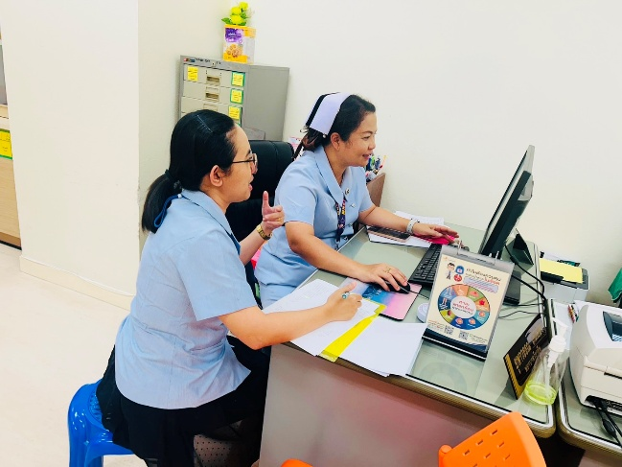
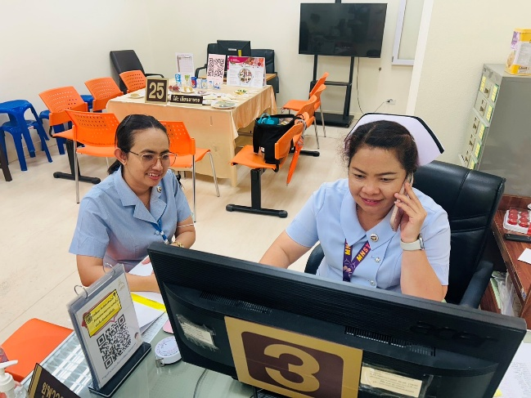

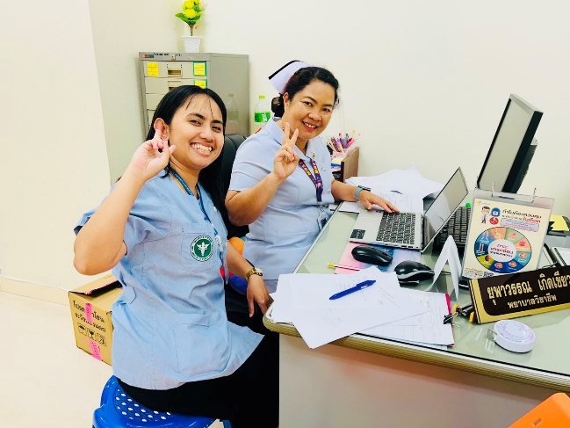
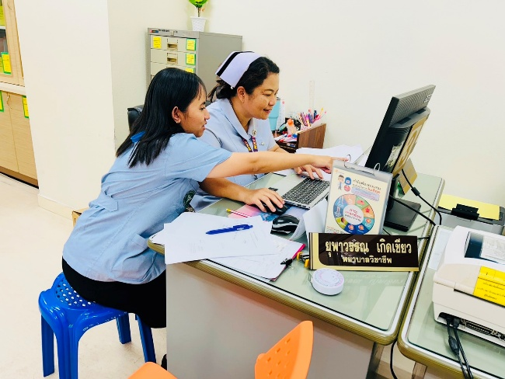

รายงานการวิจัย/บทความวิชาการ: กำลังดำเนินการ
Clinical Practice Guidelines ที่พัฒนา: ไม่มี
นวัตกรรมที่พัฒนา: ไม่มี
สื่อการเรียนรู้ที่พัฒนา: ไม่มี

ส่วนที่ 9: การรับรองรายงาน
ผู้รายงาน
วันที่ทำรายงาน: 15 พฤษภาคม 2569

ข้าพเจ้าขอรับรองว่าข้อมูลในรายงานนี้เป็นความจริงทุกประการ และสามารถตรวจสอบได้

ลงชื่อ........................................................................  (นางสาวสมฤดี อรุณจิตร)  ตำแหน่ง อาจารย์  สาขาวิชาการพยาบาลผู้ใหญ่ ผู้สูงอายุ |  | ลงชื่อ...........................................................................  (นางสาวปิยะพร พรหมแก้ว)  ประธานสาขาวิชาการพยาบาลผู้ใหญ่ ผู้สูงอายุ
ลงชื่อ........................................................................
(นางสาววิลาสินี แผ้วชนะ)
รองผู้อำนวยการด้านบริหารและยุทธศาสตร์

ลงชื่อ..........................................................................
(นายสุทัศน์ เหมทานนท์)
ผู้อำนวยการวิทยาลัยพยาบาลบรมราชชนนี นครศรีธรรมราช

ความเห็นและข้อเสนอแนะ: ………………………………………………………………………………………………………………….
……………………………………………………………………………………………………………………………………………………………
……………………………………………………………………………………………………………………………………………………………
……………………………………………………………………………………………………………………………………………………………

